IT134 Scheda creata il 16 settembre 2023
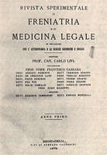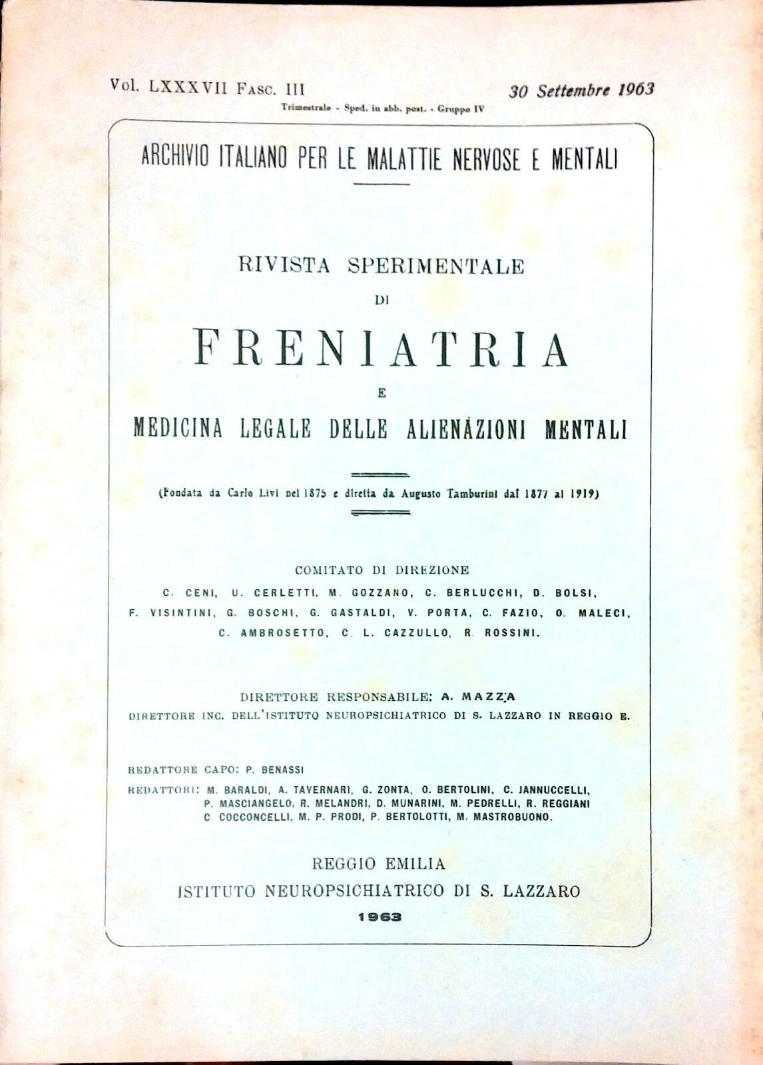
Descrizione storico-bibliografica
*Rivista sperimentale di freniatria e di medicina legale in relazione con l'antropologia e le scienze giuridiche e sociali. - Anno 1, n. 1-2 (gen.-mar. 1875)-anno 21, n. 4 (1895). - Reggio Emilia : Tip. di Stefano Calderini, 1875-1895. - 21 volumi : ill. ; 27 cm. ((Trimestrale. – Indici a: https://www.rivistafreniatria.it/project/rivistafreniatria/script/home.phtml. - PUV0117866
Assorbe: *Archivio italiano per le malattie nervose e più particolarmente per le alienazioni mentali [IT3]
Copia digitale:
-1(1875)-21(1895) a: https://catalog.hathitrust.org/Record/000504740?filter%5B%5D=language%3AItalian&filter%5B%5D=format%3AJournal&filter%5B%5D=ht_availability_intl%3AFull%20text&sort=title&ft=ft
-1(1875)-18(1892) a: https://catalog.hathitrust.org/Record/100348569?filter%5B%5D=language%3AItalian&filter%5B%5D=format%3AJournal&filter%5B%5D=ht_availability_intl%3AFull%20text&sort=title&ft=ft
-1(1875)-6(1880); 9(1883); 11(1885)-12(1886); 17(1891)-21(1895) a: http://digitale.bnc.roma.sbn.it/tecadigitale/emeroteca/classic/PUV0117866
-2(1876)-12(1886) a: https://catalog.hathitrust.org/Record/012242239?filter%5B%5D=language%3AItalian&filter%5B%5D=format%3AJournal&filter%5B%5D=ht_availability_intl%3AFull%20text&sort=title&ft=ft

*Rivista sperimentale di freniatria e medicina legale delle alienazioni mentali : organo della Società freniatrica italiana. - Vol. 22, n. 1 (1896)-vol. 121, n. 6 (31 dicembre 1997). - Reggio Emilia : Tip. Stefano Calderini, 1896-1997. - 100 volumi ; 24 cm. ((Trimestrale, bimestrale dal 1965. - In testa al frontespizio: Archivio italiano per le malattie nervose e mentali. – Dal 1949 organo della Società italiana di psichiatria. – Indici a: https://www.rivistafreniatria.it/project/rivistafreniatria/script/home.phtml. - ISSN 0370-7261. - PUV0028278
Copia digitale 1896-1945 a: http://digitale.bnc.roma.sbn.it/tecadigitale/emeroteca/classic/PUV0028278
Autori: Livi, Carlo <1823-1877>; Società freniatrica italiana

*Rivista sperimentale di freniatria : la rivista dei servizi di salute mentale : fondata da Carlo Livi nel 1875. - Vol. 122, n. 1 (marzo 1998)- . - Reggio Emilia : Centro scientifico editore, 1998- . - volumi : ill. ; 28 cm. ((Trimestrale, dal 2003: quadrimestrale. - Dal 2002 il primo complemento del titolo varia in: la rivista della salute mentale; poi: the Italian journal of mental health; il luogo e l'editore variano in: Milano : F. Angeli; il formato varia in: 23 cm; disponibile anche online a pagamento a: https://www.torrossa.com/it/resources/an/2193089?digital=true; https://www.francoangeli.it/riviste/Sommario.aspx?IDRivista=106. - ISSN 1129-6437. - TSA0035001
Continua parzialmente in: *Psichiatria di comunità [F6562]

Soggetti : Psicologia e antropologia criminale – Periodici; Psicopatie – Periodici; Psichiatria – Periodici

Volumi disponibili in rete 1875-1895; 1896-1945

Informazioni storico-bibliografiche
Nata nel 1875, la Rivista Sperimentale di Freniatria, il più antico periodico italiano di psichiatria, da allora è stata pubblicata ininterrottamente, diventando uno dei più importanti laboratori culturali e scientifici nell’ambito delle discipline neuropsichiatriche, sia in Italia che in Europa. Su di essa hanno pubblicato lavori di ricerca, spesso inaugurali e che hanno contribuito a modificare gli orientamenti dottrinali e i paradigmi di riferimento delle discipline in questione, i più importanti studiosi e psichiatri italiani e stranieri, da Golgi a Krafft-Ebing, da Lombroso a Levi-Bianchini, da Basaglia e Borgna. Nella Rivista si sono così rispecchiati, pur nel variare delle direzioni e delle redazioni, i movimenti culturali, gli orientamenti ideali, gli interrogativi, i problemi, le domande fondamentali, gli sviluppi e le svolte che hanno contrassegnato la storia della psichiatria, talvolta segnandola profondamente, tal altra riflettendone il movimento in nuove direzioni. E’ da questa vocazione a fungere da luogo di elaborazione teorica e clinica, e insieme da sismografo sensibile destinato a cogliere le trasformazioni essenziali che hanno investito la psichiatria, che sono venute, nel corso del tempo, le aperture nei confronti della psicopatologia, della fenomenologia, dell’antropologia, della sociologia, e oggi delle neuro-scienze. La Rivista è rimasta in tal modo, sempre attenta a superare le angustie di una logica strettamente disciplinare, privilegiando piuttosto il dialogo fra saperi contigui, accomunati dall’interesse per le persone, nella loro irriducibile singolarità, e per la società, con l’intento di contribuire alla ricerca del senso e del significato delle condizioni sia della sofferenza sia del benessere psichici. Dalla sua fondazione, la Rivista pubblica lavori, nell’ambito della salute mentale, di sicura rilevanza scientifica, con una sempre più accentuata tendenza a privilegiare il carattere monografico dei suoi fascicoli, a partire dalla individuazione delle tematiche reputate più rilevanti ed attuali sul campo della salute mentale, onde offrirne una analisi rigorosa ed approfondita ma, appunto, trasversale e multidisciplinare. La Rivista si rivolge a chi opera in psichiatria, a tutte le diverse professionalità implicate nel lavoro sociale, educativo, giuridico, antropologico, che spesso devono integrarsi con l’intervento terapeutico-riabilitativo, e non da ultimo a chiunque sia consapevole della grande influenza che anche la singola persona può avere, nella sua interazione con gli altri e nell’esplicazione dei propri ruoli sociali, nel produrre orientamenti culturali e nel promuovere sofferenza o salute mentale.
Comitato dei Garanti: Valeria Babini (Bologna), Roberto Beneduce (Torino), Eugenio Borgna (Novara), Alberto Burgio (Bologna), Alessandro Dal Lago (Genova), Filippo Maria Ferro (Chieti), Ferruccio Giacanelli (Bologna), Alberto Merini (Bologna), Tito Perlini (Trieste), Stefan Priebe (Londra), Franco Rotelli (Trieste), Pier Aldo Rovatti (Trieste), Tullio Seppilli (Perugina), Gianni Tognoni (Milano).
Comitato di Redazione: Mauro Bertani, Maria Bologna, Yvonne Bonner, Stefano Crosato, Paolo Curci, Piergiuseppina Fagandini, Gian Maria Galeazzi, Gaddomaria Grassi, Francesco Paolella, Pietro Pascarelli, Cesare Secchi, Luigi Tagliabue, Gabriele Vezzani, Luisa Zannoni. https://www.rivistafreniatria.it/VediMacro.phtml?sLang=IT&IDMacro=801

Rivista Sperimentale di Freniatria è selezionata dall’American Psycological Association per il suo PsycINFO Journal Coverage List, il database bibliografico che raccoglie nel settore le più prestigiose riviste e pubblicazioni al mondo al fine di analizzarne gli articoli e le citazioni. La Rivista Sperimentale di Freniatria, il più antico periodico italiano di psichiatria, esce ininterrottamente dal 1875. Essa pubblica lavori nell’ambito della salute mentale superando le angustie di una logica strettamente disciplinare e privilegiando il dialogo fra saperi contigui, accomunati dall’interesse per la persona e la società, con l’intento di contribuire in tal modo alla ricerca del senso e del significato delle condizioni di sofferenza e benessere psichici. Nella Rivista si sono rispecchiati i movimenti di idee, le questioni e le innovazioni, gli sviluppi e le svolte che nel corso del tempo hanno attraversato la psichiatria, dalla psicopatologia, alla psichiatria biologica, alla psicoanalisi, alla fenomenologia, all’antropologia, alla sociologia, all’etnopsichiatria. La Rivista privilegia il carattere monografico dei suoi fascicoli, individuando tematiche rilevanti e attuali nel campo della salute mentale, per offrirne una analisi approfondita e trasversale. La Rivista si rivolge a chi opera in psichiatria, a tutte le diverse professionalità implicate nel lavoro sociale, educativo, giuridico, antropologico, che spesso devono integrarsi con l’intervento terapeutico-riabilitativo, e non da ultimo a chiunque sia consapevole della grande influenza che anche la singola persona può avere, nella sua interazione con gli altri e nell’esplicazione dei propri ruoli sociali, nel produrre orientamenti culturali e nel promuovere sofferenza o salute mentale.
International Advisory Board/Comitato dei Garanti Internazionale: German Berrios (Cambridge, UK), Martin Debanné (Geneva, Switzerland), Helen Killaspy (London, UK), Patrick McGorry (Melbourne, Australia), Sheila McNamee (Durham, New Hampshire), Merete Nordentoft (Copenhagen, Denmark), Stefan Priebe (London, UK), Onno Van der Hart (Utrecht, NL)
Comitato dei Garanti Nazionale/National Advisory Board: Valeria Babini (Bologna), Roberto Beneduce (Torino), Eugenio Borgna (Novara), Alberto Burgio (Bologna), Paolo Curci (Modena), Alessandro Dal Lago (Genova), Filippo Maria Ferro (Chieti), Laura Fruggeri (Parma), Salvatore Inglese (Catanzaro), Alberto Merini (Bologna), Pietro Pascarelli (Reggio Emilia), Giuseppe Riefolo (Roma), Franco Rotelli (Trieste), Pier Aldo Rovatti (Trieste), Gianni Tognoni (Milano)
Comitato di redazione/Editorial Board: Maria Bologna, Chiara Bombardieri, Yvonne Bonner, Gaddomaria Grassi, Giorgio Mattei, Gino Mazzoli, Francesco Paolella, Giulia Rioli, Luigi Tagliabue, Paolo Vistoli, Luisa Zannoni
Direzione/Editor-in-Chief: Gian Maria Galeazzi https://www.francoangeli.it/riviste/Sommario.aspx?IDRivista=106

La rivista fu fondata da Carlo Livi nel 1875. Fu diretta dallo stesso Livi con la collaborazione di F. Carrara ma solo per il primo anno. Successivamente fu diretta anche da Tamburini, Golgi, Morselli, Tamassia, Verga, Biffi, Tanzi, Guicciardi. La rivista nel 1896 cambia nome in Rivista sperimentale di freniatria e di medicina legale delle alienazioni mentali.
https://www.abebooks.it/servlet/BookDetailsPL?bi=20713359150&ref_=ps_ggl_2040852441&cm_mmc=ggl-_-IT_Shopp_RareStandard-_-naa-_-naa&gclid=CjwKCAjwpJWoBhA8EiwAHZFzfvw2RJucCU7Iurg4gch8XzyD4fcuyDtpgvwUwWGHra13dndk8V_WMxoCMIEQAvD_BwE

Nata nel 1875, è la più antica rivista scientifica italiana di psichiatria, ed è stata da allora pubblicata ininterrottamente, diventando uno dei più importanti periodici nell'ambito delle discipline neuropsichiatriche in Italia. Su di essa hanno pubblicato lavori di ricerca studiosi italiani e stranieri come Camillo Golgi a Richard von Krafft-Ebing, da Cesare Lombroso a Tullio Levi-Bianchini, da Franco Basaglia a Eugenio Borgna.
La rivista è rimasta sempre orientata, culturalmente e scientificamente, a favorire il dialogo fra saperi differenti (la psicologia, la psicoanalisi, la psicopatologia, la fenomenologia, l'antropologia, la sociologia, e oggi le neuroscienze), con l'intento di contribuire all'approfondimento delle dimensioni teorico-cliniche della sofferenza e del benessere psichico. https://it.wikipedia.org/wiki/Rivista_Sperimentale_di_Freniatria

Arretrati
Per ricevere i numeri o gli articoli storici in formato PDF, pubblicati prima del 2000, contattare la segreteria. info@rivistafreniatria.it Gli articoli storici non disponibili sul sito si possono richiedere alla Biblioteca Scientifica Carlo Livi di Reggio Emilia facendone richiesta tramite una biblioteca del luogo di residenza o privatamente. Per informazioni: biblioteca@ausl.re.it Biblioteca Scientifica Carlo Livi di Reggio Emilia. https://www.rivistafreniatria.it/VediMacro.phtml?sLang=IT&IDMacro=814

Canoni 2023
Biblioteche, Enti, Società
- cartaceo Italia (IVA inclusa) 96,00
- cartaceo Estero (IVA inclusa) 137,50
- solo online (IVA esclusa) 104,00

